様式第耐震４号（第１２条関係）

年 月 日
耐震改修工事実施確認書

本耐震改修工事は， 年 月 日付 第 号の交付決定通知書のとおり実施しており，当該申請書に記載している改修後の耐震性能を有することを確認しましたので，補助金交付決定通知書第６項に規定する耐震改修工事状況写真を添えて報告します。
確認者氏名
□ 耐震改修工事状況写真
１ 住宅の名称
所在地
２ 工事写真撮影箇所図※

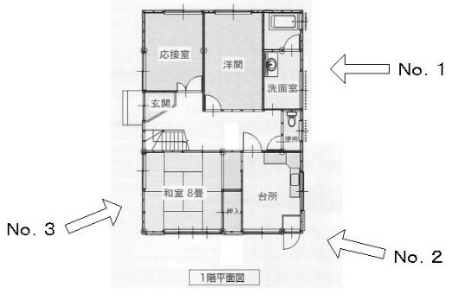
※ 工事写真撮影箇所図の作成要領
(1) 右図の例にならって撮影箇所を図示して下さい。
(2) 補強箇所を明示し，凡例を設ける等して適宜補強方法を付記して下さい。

（第 １面／ 面）
写真No. 工事箇所No. 工事内容（ ）

写真No. 工事箇所No. 工事内容（ ）
※ 写真枚数が多いときは，この用紙をコピーの上，お使い下さい。

（第 面／ 面）

